**MB Label Print**

**Use Case**

**修订历史**

|  |  |  |  |  |  |
| --- | --- | --- | --- | --- | --- |
| 章节号 | 章节名称 | 变更原因 | 变更内容描述 | 变更日期 | 版本 |
| 2.3.5 | 业务规则 | 更改表述不清楚的地方 | 增加PCB数据存在性判断 | 2012-2-14 | 0.01a |
| 2.1.5 | 业务规则 | 避免子板数据重复 | 更改最大MBSN获取方法 | 2012-2-25 | 0.01a |
| 2.1.5 | 業務規則 | ICC需求  (此修改for all) | 取的MB_Code的條件LIKE '%B SIDE' 改成LIKE '%B SIDE%' | 2013-04-29 | 0.02a |
| 2.1.5 | 業務規則 | ICC Maintis: 0000012 | 依據廠別產生不同MBSno編碼 | 2013-04-29 | 0.02a |

**目录**

1. 前言 4

1.1. Introduce 4

1.2. References 4

2. Use Cases 5

2.1. UC-MB Label Print 5

2.1.1. 功能及目标 5

2.1.2. 前置条件 5

2.1.3. 后置条件 5

2.1.4. 过程描述 5

2.1.5. 业务规则 6

~~2.2.~~~~UC-Dismantle【删除】~~ 12

2.2.1. 功能及目标 12

2.2.2. 前置条件 12

2.2.3. 后置条件 12

2.2.4. 过程描述 12

2.2.5. 业务规则 13

2.3. UC- MB Label Reprint 13

2.3.1. 功能及目标 14

2.3.2. 前置条件 14

2.3.3. 后置条件 14

2.3.4. 过程描述 14

2.3.5. 业务规则 14

2.4. UC-MB Label 15

Appendix 16

Question 16

# 前言

## Introduce

本文档用于定义[SA MB Label Print] 部分的业务需求，作为规格设计与程序设计的依据；读者为iMES 2012项目的用户，设计人员，开发人员和质检人员。

## References

# Use Cases

## UC-MB Label Print

### 功能及目标

打印MB Label

### 前置条件

### 后置条件

### 过程描述

|  |  |
| --- | --- |
| **UI** | **System** |
|  | 1. Get Offset X, Y |
|  | 1. Get Batch Files/Template by WC, Label Type |
|  | 1. Get [MBCode] |
| 1. Select [MBCode] |  |
|  | 1. Get [Model]By [MBCode] |
| 1. Select[Model] | 1. Get[SMTMO] by [Model] |
| 1. Select[SMTMO] | 1. Get[MO Qty and Remain Qty] |
|  | 1. Get [PdLine] |
|  | 1. Get [Factor] |
| 1. Select [Factor] |  |
| 1. Select [PdLine] |  |
| 1. Select [this month] or [next month] | 本月生产or下月生产 |
| 1. Input [Qty] | 范围：1-100，且小于[Remain Qty] |
| 1. Select Batch File/Template |  |
| 1. Adjust Offset X,Y (Optional) |  |
| 1. Click [Print] |  |
|  | 1. Check Input Pass   异常情况：   1. 没有选择[MBCode]，则报告错误：“请选择MBCODE” 2. 没有选择[Model]，则报告错误：“请选择Model”； 3. 没有选择[SMTMO]，则报告错误：“请选择MO” 4. 若没有选择[PdLine]，则报告错误：“请选择PdLine”； 5. 如果没有输入[Q’ty]，则报告错误：“请输入Q’ty”； 6. 如果没有选择Batch File/Template，则报告错误：“请选择Batch File/Template” 7. 如果输入的[Q’ty]大于100或大于[Remain Qty]，则报告错误：“一次打印数量不能超过100” |
|  | 1. Generate MB Sno，then save |
|  | 1. Print MB Sno |
| 1. 提示”MB (Start No)~(EndNo)列印完毕” |  |

### 业务规则

|  |  |
| --- | --- |
| **Function** | **Rule** |
| 3、Get [MBCode] | 参考方法：  SELECT DISTINCT b.InfoValue as [MB Code], c.InfoValue as [MDL],b.InfoValue + ' ' + c.InfoValue as [DisplayName]  FROM IMES2012_GetData..Part a, IMES2012_GetData..PartInfo b, IMES2012_GetData..PartInfo c  WHERE a.BomNodeType = 'MB'  AND a.PartNo = b.PartNo  AND a.PartNo = c.PartNo  AND b.InfoType = 'MB'  AND c.InfoType = 'MDL'  AND Upper(c.InfoValue) LIKE ~~'%B SIDE'~~ '%B SIDE%'  order by b.InfoValue |
| 5、 Get [Model] | * MB类型的Part 的MB属性即该Part 的[MBCode] * 显示Model * 查询结果按照[Model] 排序   Declare @MBCode varchar(3) –UI Input  select a.PartNo as [Model] from IMES2012_GetData..Part a (nolock), IMES2012_GetData..PartInfo b(nolock)  where a.PartNo = b.PartNo  and a.BomNodeType = 'MB'  and b.InfoType = 'MB'  and b.InfoValue = @MBCode  order by a.PartNo |
| 7、Get [SMTMO] | 参考方法：  SELECT SMTMO FROM IMES_PCA..SMTMO WHERE IECPartNo = @PartNo  AND PrintQty < Qty  ORDER BY SMTMO  @PartNo –-[Model] |
| 9、Get[MO Qty and Remain Qty] | 参考方法：  SELECT Qty as [Mo Q’ty], (Qty - PrintQty) as [Remain Q’ty] FROM IMES_PCA..SMTMO WHERE SMTMO = @SMTMO |
| 10、Get[PdLine] | 请参考<<CI-MES12-SPEC-000-UC Common Rule.docx>> |
| 11、[Factor] | Options:  (‘Local’, ’’)  (‘G’, ’G’) |
| 20、Generate MB Sno，then Save | 20.1 Get[MBSno]  20.2 [Save] |
|  |  |
| 20.1、Get[MBSno] | **参考 2.4 UC-MB Label** (新增重慶廠lable rule)  **参考流程：**  **1、若[Factor]为空，则查询SysSetting表取Name = ’MB_Initial’的Value栏位；若还为空，报错：“Not found the M/B Initial Range Data.”**  参考方法：  declare @Factor char (1)  set @Factor = [Factor].SelectValue  if @Factor = ''  begin  select @Factor = Value from SysSetting (nolock) where Name='MB_Initial'  if @Factor=''  select 'Not found the M/B Initial Range Data.'  end  **2、获取板子类型**  参考方法：   1. 先獲取廠別 @Plant   参见[CI-MES12-SPEC-000-UC Common Rule.doc] 2.8   1. 判斷板子類型   select @mbType = InfoValue from IMES2012_GetData..PartInfo nolock where PartNo=@PartNo and InfoType='TP'  若@Plant=’IPC’(上海廠)，則  if @mbType is null  select @mbType='M'  else  select @mbType='V'  若@Plant==ICC’(重慶廠)，則  if @mbType is null  select @mbType='B'  else  select @mbType='G'  **3、获取年月**  若选择本月生产：  年=当前年的最后一位  月=当前月，A=10：B=11：C=12  若选择下月生产：  计算时间 = 当前时间+1月  年=计算年的最后一位  月=计算月，A=10：B=11：C=12  **4、获取当前MB最大序列号**  参考方法：  @sno = MBCode+年+月+[板子类型] ~~+[Factor]~~  ~~select @maxno=max(Value) from IMES2012_GetData..NumControl (nolock) where Value like @sno+'%' and NoType='MB'~~  获取前5或6位相同，后四位最大的@maxSN  @maxno = MBCode+年+月+[板子类型] + [Factor] +@maxSN  if @maxno is null  select @maxno=isnull(@maxno,@sno+'0000')  **5、根据@maxno生成Qty个MBSno**  根据传入上一生成的MBSno，获取下一MBSno，只到数量为Qty，见20.1.1  第一个MBSN即@maxno  **6、Update NumControl**  若最后生成的MBSno在NumControl.Value（NumControl.Value,Tp=’MB’）存在前6位相同的记录，则Update NumControl.Value为MBSno；否则Insert |
| 20.1.1[MBSno]生成规则 | MBSno，  1、前6或7位固定，后四位为浮动位  2、后四位为 '0123456789ABCDEFGHJKLMNPRSTVWXYZ'32进制  3、传入的MBSno的后4位为’ZZZZ’，则报错：“MB流水号已满”  4、根据传入的MBSno和生成规则，生成新的MBSno  A、前6位与传入的MBSno一致  B、后四位=传入的MBSno后四位 + 1  参考方法：  Create PROCEDURE [dbo].[GenNo]  @gs char(20), --传入上一MBSno  @diag int, --浮动位数  @str char(100), --‘CPQ’  @bstr char(100), -- 空值  @eno char(20) output –-传出新的MBSno  AS  declare @ii int,@chkno char(20),@g1 char(1),@strc char(100)  select @eno='',@ii=1,@chkno=''  if @str='' select @str='0123456789'  if @str='CPQ' select @str='0123456789ABCDEFGHJKLMNPRSTVWXYZ'  if @str='36' select @str='0123456789ABCDEFGHIJKLMNOPQRSTUVWXYZ'  if @str='16' select @str='123456789ABCDEF'  if @str='12' select @str='123456789AB'  if @bstr='' select @bstr=@str  if @bstr='CPQ' select @bstr='0123456789ABCDEFGHJKLMNPRSTVWXYZ'  if @bstr='36' select @bstr='0123456789ABCDEFGHIJKLMNOPQRSTUVWXYZ'  if @bstr='16' select @bstr='123456789ABCDEF'  if @bstr='12' select @bstr='123456789AB'  while @ii<=@diag  begin  if @ii=@diag  select @strc=@bstr  else  select @strc=@str  select @chkno=right(@strc,1) + @chkno  if CHARINDEX(substring(@gs,datalength(rtrim(@gs))-@ii+1,1),@strc)=0  return  select @ii=@ii+1  end  if right(rtrim(@gs),@diag)=@chkno  return  select @ii=1  while @ii<=@diag  begin  if @ii=@diag  select @strc=@bstr  else  select @strc=@str  select @g1 =substring(@gs,datalength(rtrim(@gs))-@ii+1,1)  if @ii=1  begin  if @g1=right(rtrim(@strc),1)  select @gs=substring(@gs,1,datalength(rtrim(@gs))-@ii)  +substring(@strc,1,1)  else  select @gs=substring(@gs, 1,datalength(rtrim(@gs))-@ii)  +substring(@strc,CHARINDEX(substring(@gs,datalength(rtrim(@gs))-@ii+1,1),@strc)+1,1)  end  else  begin  if @g1=right(rtrim(@strc),1)  select @gs=substring(@gs, 1,datalength(rtrim(@gs))-@ii)  +substring(@strc,1,1)+right(rtrim(@gs),@ii-1)  else  select @gs=substring(@gs, 1,datalength(rtrim(@gs))-@ii)  +substring(@strc,CHARINDEX(substring(@gs,datalength(rtrim(@gs))-@ii+1,1),@strc)+1,1)  +right(rtrim(@gs),@ii-1)  end  If substring(@gs,datalength(rtrim(@gs))-@ii+1,1) <> substring(@strc,1,1)  begin  select @eno=@gs  return  end  select @ii=@ii+1  end  select @eno=@gs |
| 20.2 Save | * **Insert IMES2012_GetData..PrintLog**   PrintLog.Name - 'MB'|'VB'  PrintLog.Descr – PdLine+ ' ' + Mo Number + ' ' + PartNo  BegNo – StartNo  EndNo – EndNo   * **Insert PCB、PCBStatus And PCBLog For Every MBSno**   Station = P0  Status = ‘1’   * **Update SMTMO**   PrintQty   * ~~Insert SnoCtrl_Off~~   ~~insert SnoCtrl_Off values(@PartNo,rtrim([Start No]),rtrim([End No]),’MB’ , CmbPL.value,rtrim(@editor),Cdt)~~ |
| 21 Print MBSno | 模板打印传入参数：   |  |  | | --- | --- | | 环境变量 | 说明 | | BegNo | 本次产生的首个MBSN | | EndNo | 本次产生的最后一个MBSN |   ~~Bat打印传入参数：~~  ~~获取本次产生的@MBSno(PCB.PCBNo in PrintLog.BegNo and PrintLog.EndNo Order By Cdt Desc)~~  ~~每个MBSno都调用XXXX.Bat~~   |  |  | | --- | --- | | ~~环境变量~~ | ~~说明~~ | | ~~QTY~~ | ~~1~~ | | ~~PdLine~~ | ~~UI Input PdLine~~ | | ~~LBL~~ | ~~Model的LBL属性值~~  ~~(PartInfo.InfoValue Condition:PartInfo.PartNo=[Model] and PartInfo.InfoType=’LBL’)~~ | | ~~Date~~ | ~~declare @dt datetime,@dtcode char(6)~~  ~~set @dt=getdate()~~  ~~select @dtcode=rtrim(substring(convert(char(19),@dt,121),3,22))~~  ~~select @dtcode~~ | | ~~SNO~~ | ~~@MBSno~~ | |

## ~~UC-Dismantle【删除】~~

### 功能及目标

解除MB与MO的关系

### 前置条件

### 后置条件

### 过程描述

|  |  |
| --- | --- |
| **UI** | **System** |
| 1. Input [Start MB Sno] |  |
| 1. Input [End MB Sno] (Optional) |  |
| 1. Input [Dismantle Reason] |  |
| 1. Click [Dismantle] Button |  |
|  | 1. Check Input Pass   异常情况：   1. 如果没有输入[Start MB Sno]，则报告错误：“请输入Start MB/SB/VB NO !!” 2. 如果没有输入[Dismantle Reason]，则报告错误：“必须输入Dismantle Reason” 3. 如果用户输入的[End MB Sno] < [Start MB Sno]，则报告错误：“End MB Sno 必须大于 Start MB Sno” 4. 如果用户输入的[End MB Sno]的Mo与[Start MB Sno] 的Mo 不同，则报告错误：“Start MB Sno 与 End MB Sno 的Mo 不同！” |
|  | 1. Save   异常情况：   1. 如果在用户输入的[Start MB Sno]，[End MB Sno] 范围内在[PCB] 表中没有记录存在，则报告错误：“MB Sno is not exist !!”/“MB Sno 不存在！”； 2. 如果指定的MB Sno 已经投入生产，则报告错误“MB Sno: @mbsno 已经投入生产，不能进行Dismantle!!” |
| 1. Display Success Message |  |

### 业务规则

|  |  |
| --- | --- |
| **Function** | **Rule** |
| 6. Save | 针对[Start MB Sno]，[End MB Sno] 范围内的每一个MB Sno，都要进行如下操作：   * Update SMTMO   PrintQty - 1   * Insert MoDismantleLog   参考方法：  INSERT MoDismantleLog SELECT PCBNo,'SMTMo',SMTMO,@reason,@Editor,GETDATE() FROM PCB (nolock) WHERE PCBNo = @mbsno   * Delete PCB/Update PCBStatus/Insert PCBLog   由于投产的MB 不允许进行Dismantle，因此，没有必要清理PCB_Parts |
| 6.1 如何判定MB Sno 已经投入生产 | 检查该MB Sno 在PCBStatus 中的记录是否是Pass Print MB Label by Mo 站，如果不是则可以说明该MB Sno 已经投入生产了 |
| 7. Content of Success Message | “Dismantle Success !!” |
|  |  |

## UC- MB Label Reprint

### 功能及目标

标签损坏时，重印

### 前置条件

N/A

### 后置条件

N/A

### 过程描述

|  |  |
| --- | --- |
| **UI** | **System** |
| 1. Input Reason |  |
| 1. Input MB SNo |  |
| 1. Click [Reprint] | 1. Save and Print   异常情况：   1. 如果用户没有输入Reason，则报告错误“Please input reason first!!” 2. 如果MB 已经投入到FA 生产，则报告错误：“此MB 已经投入到FA 生产，不能Reprint!!“   参考下列Tables：  FA..[Product]  如果能够查询到使用该MB SNo的记录，则意味着该MB 已经投入到FA 生产 |

### 业务规则

|  |  |
| --- | --- |
| **Function** | **Rule** |
| 4. Save | * Check MB   1、MBSno是否存在  select PCBNo from PCBStatus/PCB nolock where PCBNo = @MBSno  若不存在，则报错：“MB不存在”   * Insert GetData..RePrintLog |

## UC-MB Label

* IPC(上海廠)

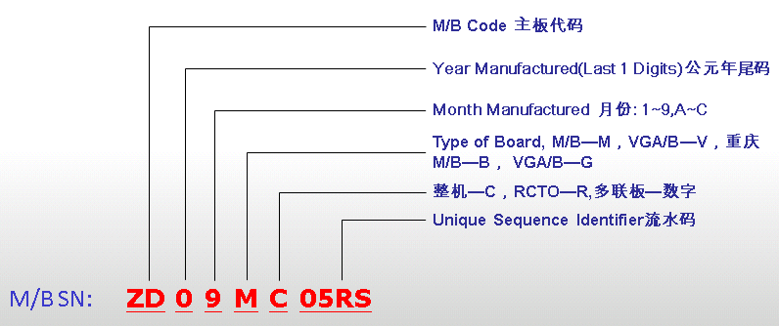

* ICC(重慶廠)

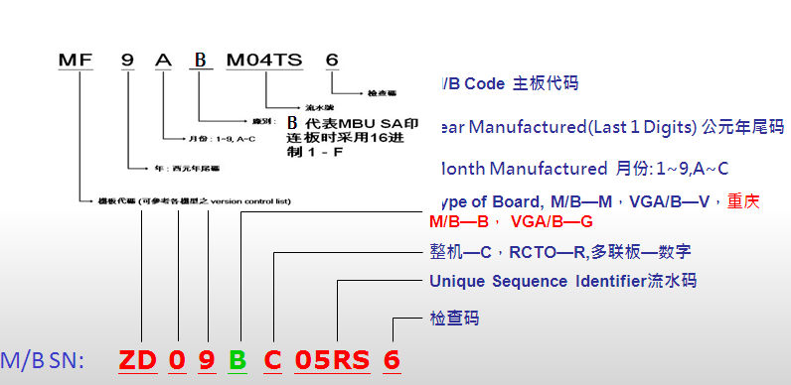

# Appendix

## Question